

**QUALIDADE DE SOFTWARE**

Tamiris Amorim

Análise de Qualidade

São Paulo

2021

# RESUMO

Em uma real experiência do usuário utilizando iPhone SE 2ª geração, abordaremos como a fabricante Apple reinventou seu modelo SE de acordo com as preferências dos clientes. Discorreremos através de uma análise de qualidade se o modelo supriu as expectativas exigidas pelos usuários ou é apenas mais um aparelho no mercado.

SUMÁRIO

# 

***1.*** ***RESUMO 2***

***2.*** ***SUMÁRIO 3***

***3.*** ***INTRODUÇÃO 4***

***4.*** ***O PROJETO 5***

**4.1** **Detalhes do produto ou serviço 5**

**4.2** **Tabela de Análise 6**

**4.3** **Relatório 9**

**4.4** **Evidências 9**

**4.5** **Onde encontrar 10**

***5.*** ***CONCLUSÃO 10***

***6.*** ***REFERÊNCIAS BIBLIOGRÁFICAS 11***

# INTRODUÇÃO

Neste projeto, analisaremos o smartphone iPhone SE 2ª geração da fabricante Apple. É um modelo que foi relançado no mercado em 2020, com a promessa de ter hardware e software igual ao seu antecessor, iPhone 11 (que por sua vez possui 3 câmeras traseiras), porém, de tamanho menor e menor quantidade de câmeras mas com a mesma qualidade. Faremos uma análise de tópicos como: design, durabilidade, usabilidade, performance e mais, com o objetivo de explorar e qualificar o produto em questão.

# O PROJETO

O projeto destina-se a estudar e explorar a qualidade de um produto, em uma experiência real de usuário. Observaremos o que o usuário leva em consideração no momento de escolha em comprar o produto, sua utilização, se há uma otimização no seu tempo, se o deixa satisfeito ou estressado. Também avaliaremos todas as dimensões do produto, tanto software quanto hardware.

## Detalhes do produto ou serviço

| **Nome do produto ou serviço:** | **iPhone SE (2ª geração)** |
| --- | --- |
| **Fabricante:** | **Apple** |
| **Tempo de uso:** | 1 ano e 4 meses |
| **Outros detalhes relevantes sobre o produto:** | **Este smartphone foi relançado com um modelo mais simples, porém, com software e hardware de mesma qualidade que seu antecessor (iPhone 11)** |

## Tabela de Análise

| **Característica** | **Percepção** | **Referência da evidência** |
| --- | --- | --- |
| **Usabilidade:** | Smartphone com ótima usabilidade, fácil de entender sua funções, organizar ícones, atualizar apps, vários recursos de acessibilidade e fáceis de ativar.  Software fluído, bonito, não há poluição visual. Desbloqueio através de digital rápido e funções de recuperação de senhas e/ou do aparelho, simples de entender e configurar.  Segurança quase completa em todos os sentidos. Em apps de conversação e redes sociais, foi encontrado um bug recentemente, diminuindo a segurança do aparelho com a tela bloqueada. | Imagem 1: tela inicial do sistema operacional , aplicativos soltos e/ou agrupados, nomeados e/ou organizados por tipo. |
| **Matéria prima:** | Como citado no item 4.1, este modelo é a 2ª geração do iPhone SE lançado no ano de 2016. Os usuários gostariam que a Apple desenvolvesse um modelo simples como os antigos iPhones, porém, com a mesma qualidade dos iPhones atuais (hoje estamos no iPhone 13).  Esse modelo contém 1 (uma) câmera principal de 12 megapixels, câmera frontal de 7 megapixels, tela de 4,7 polegadas, acabamento em vidro.  Sistema operacional atualizado para o iOS 15, processador Apple A13 Bionic, memória RAM de 3GB e memória interna de até 256GB. Tela em LCD, e sua resolução de 1334 x 750 pixels. |  |
| **Performance:** | Boa performance para jogos, mesmo os mais pesados de rodar em um celular. Os gráficos ficam nítidos, a qualidade é boa. Câmera de boa qualidade e estabilidade, bateria de boa durabilidade (levando em consideração todos os iPhones já lançados). | Imagem 2: Performance e gráficos nítidos em jogos mais pesados |
| **Design:** | Smartphone com acabamento em vidro, a tela não tem borda infinita, mas o design arredondado dá uma impressão de tela maior, apesar de ser um aparelho pequeno.  Esse acabamento em vidro deixa o celular mais bonito, mas também escorrega mais fácil nas mãos, sendo super obrigatório o uso de capinhas.  Botão home (Touch iD) apesar de ser clicável, se funde com a tela, fazendo um pequeno círculo bem discreto a ponto de não parecer realmente ser o botão principal, e de fato, é bem menos do que os aparelhos antigos, que sempre paravam de funcionar, forçando a usar o botão flutuante do aparelho.  No modelo de cor preta, quase não se vê o botão home e os botões nas laterais são pequenos e arredondados, a câmera traseira pequena, discreta e marca da Apple centralizada um pouco mais abaixo. Design bonito e elegante, cor preto meio acinzentado. | Imagem 3: Traseira em acabamento de vidro, modelo arredondado. |
| **Durabilidade:** | Smartphone de ótima durabilidade, resistente à água, poeira e quedas leves. |  |

## Relatório

O iPhone SE 2ª geração supre as qualidades primárias de uma análise, quando obtemos um produto/serviço, queremos valor, seja para otimizar nosso tempo, seja para nos distrair, seja para nos relaxar, etc. O smartphone analisado está em uso por 8 a 9 horas diárias, há 1 ano e 4 meses sem interrupção. Utilizando massivamente em reuniões de trabalho, provas de faculdade, fotografia, música, conversação, edição de conteúdo, jogos (principalmente de RPG). É percebido que a qualidade do material, do software, da experiência do usuário, tanto em seu uso pessoal, ou como necessitando de suporte da fabricante, é satisfatório.

## Evidências

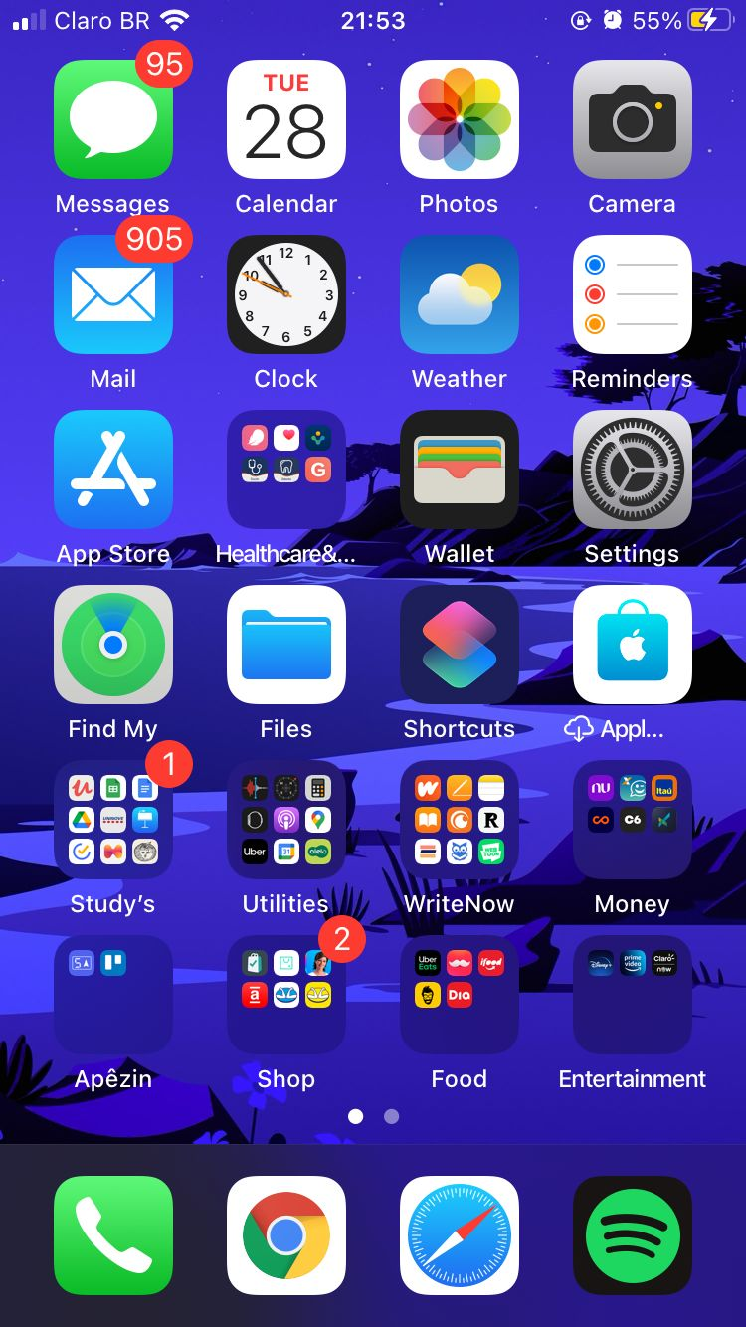

Imagem 1: tela inicial do sistema operacional, que mostra aplicativos soltos e/ou agrupados, nomeados e/ou organizados por tipo.

Print da tela.



Imagem 2: Performance e gráficos nítidos em jogos mais pesados.

Print da tela.

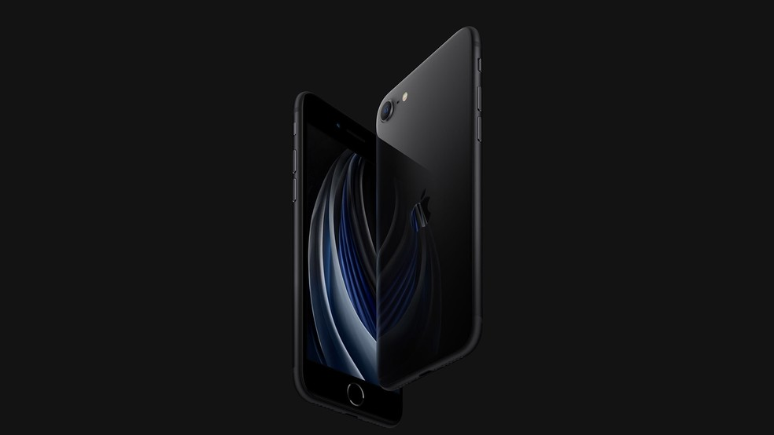

Imagem 3: Traseira em acabamento de vidro, modelo arredondado.

Imagem da internet*

## Onde encontrar

O iPhone SE 2ª geração pode ser comprado tanto online no site oficial da marca, quanto em lojas físicas autorizadas Apple.

Loja virtual: <https://www.apple.com/br/iphone-se/>

Encontre uma loja: <https://www.apple.com/br/retail/>

# CONCLUSÃO

O iPhone SE 2ª geração não perde em nada para seu antecessor, o iPhone 11. Quantidade de câmeras, processador, tamanho da tela, acessibilidade, usabilidade, design. Considerando o tempo de uso, o produto encontra-se em perfeito estado, software atualizado, bateria com boa durabilidade, dispositivos de entrada e saída bons. Agrega valor no quesito otimização de tempo, distribuição e organização de tarefas diversas, modos de acessibilidade muito práticos no dia a dia. Sem arrependimentos pelo investimento, pois sabemos quão caro é um produto Apple. Desenvolver essa análise contribuiu para entender onde de fato se agrega valor ao cliente.

# REFERÊNCIAS BIBLIOGRÁFICAS

Apple Brasil, 2021. Disponível em: (https://www.apple.com/br/). Acesso em: (28/09/2021).